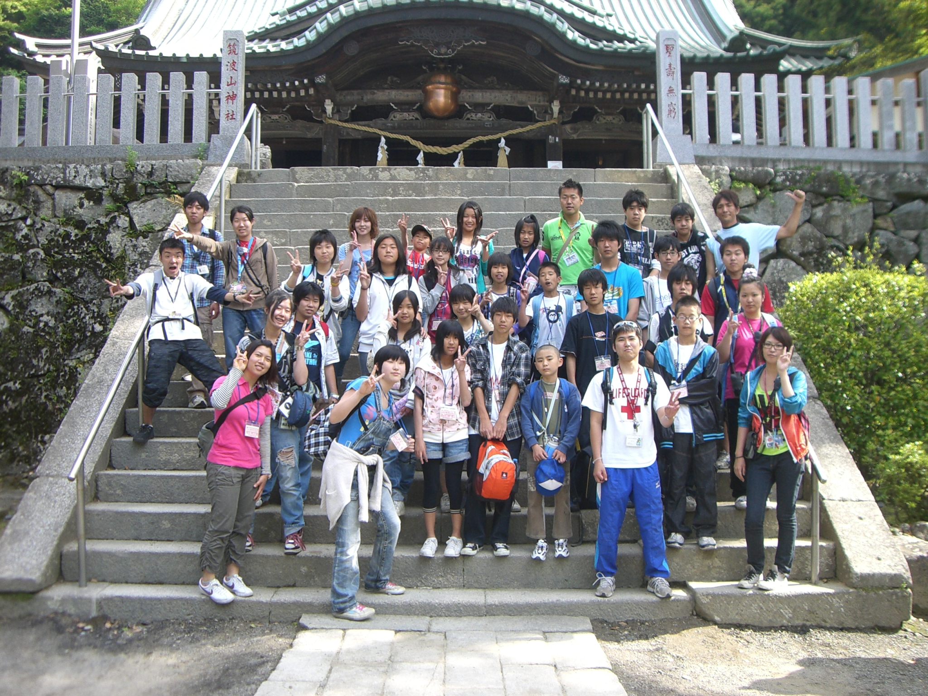
フォレストキャンプ 2012春

FOREST CAMP 2012
in Spring

寒い冬が終わり、ぽかぽかと暖かい春がやってきました！春フォレの季節ですね!
暖かい日差しの中、みんなで元気に遊びに行こう！！
主 催： 三郷市次代を担う若者の船の会
日 時： 本番 ５月13日（日） 国営ひたち海浜公園
事前レク ４月28日（土） 三郷市青少年ホーム、スカイパーク、他
※今回は事後レクは行いません。

場 所： 国営ひたち海浜公園（茨城県ひたちなか市馬渡字大沼605-4）
参加費： 4000円
対 象： 三郷市内の小学４年生～中学３年生
定 員： 40名 ※定員超えた場合は抽選
内 容： 仲間づくり、レクリエーション 他
申 込： 2012年４月 ２日（月）から
2012年４月14日（土）まで
申込先： 〒341-0042
三郷市谷口570 青少年ホーム内
三郷市次代を担う若者の船の会事務局
Tel 048-953-1040

